 | Министерство науки и высшего образования Российской Федерации  Федеральное государственное бюджетное образовательное учреждение  высшего образования  «Московский государственный технический университет  имени Н.Э. Баумана  (национальный исследовательский университет)»  (МГТУ им. Н.Э. Баумана)

ФАКУЛЬТЕТ Информатика и системы управления
КАФЕДРА Системы обработки информации и управления___________
Отчет по лабораторной работе № 6
«Изучение принципов работы утилит для исследования и
мониторинга состояния сети»
по дисциплине «Сети и телекоммуникации»

Студент ИУ5-51Б Т.А. Цыпышев
(Группа) (Подпись, дата) (И.О.Фамилия)

Преподаватель А.И. Антонов
(Подпись, дата) (И.О.Фамилия)
Москва
2024

1. Просмотр параметров сетевого интерфейса с помощью утилиты ifconfig
Для того чтобы вывести информацию о сетевых интерфейсах ПК, используйте команду:
ifconfig
Чтобы сразу сохранить вывод в файл, можно воспользоваться утилитой tee. Например, чтобы сохранить информацию в файл network_info.txt, выполните:
ifconfig | tee network_info.txt
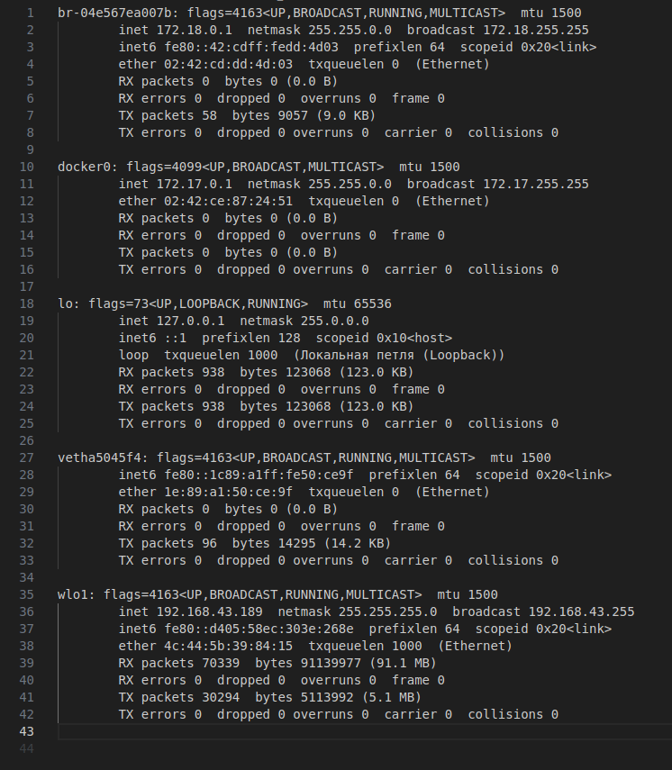

2. Проверка состояния связи с узлами с помощью утилиты ping
Для проверки связи с узлами из таблицы 1.3, можно использовать команду ping. Чтобы отправить 4 пакета (по умолчанию на Linux 4 пакета отправляется на 4 секунды), выполните:
ping -c 4 <IP-адрес или доменное имя>
Например, чтобы проверить связь с сервером www.yandex.ru, выполните:
ping -c 4 www.yandex.ru
Запишите результаты в файл:
ping -c 4 www.yandex.ru | tee ping_yandex.txt
Результаты для всех узлов из таблицы записывайте в разные файлы, например, ping_gismeteo.txt, ping_uefa.txt и т.д.
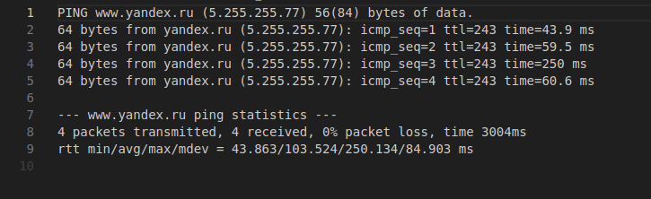
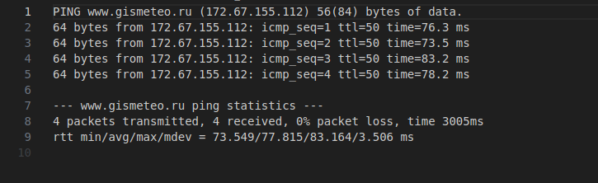
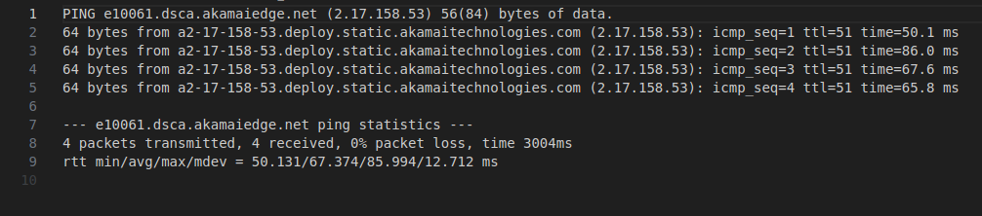

Заполнение таблицы:
Доменное имя | IP-адрес | Страна | Число потерянных запросов | Среднее время прохождения запроса | TTL
www.yandex.ru | 5.255.255.77 | Россия | 0 | 103.524 ms | 243
www.gismeteo.ru | 172.67.155.112 | Россия | 0 | 77.815 ms | 50
www.uefa.com | 2.17.158.53 | США | 0 | 67.374 | 51

3. Трассировка маршрута с помощью traceroute
Для трассировки маршрута до узлов из таблицы 1.3 используйте утилиту traceroute. Например, для трассировки до www.yandex.ru:
traceroute www.yandex.ru | tee traceroute_yandex.txt
Это покажет список маршрутизаторов, через которые проходят пакеты до целевого узла. Для создания графиков и анализа времени прохождения пакетов по маршруту, можно использовать графический интерфейс или сторонние инструменты.
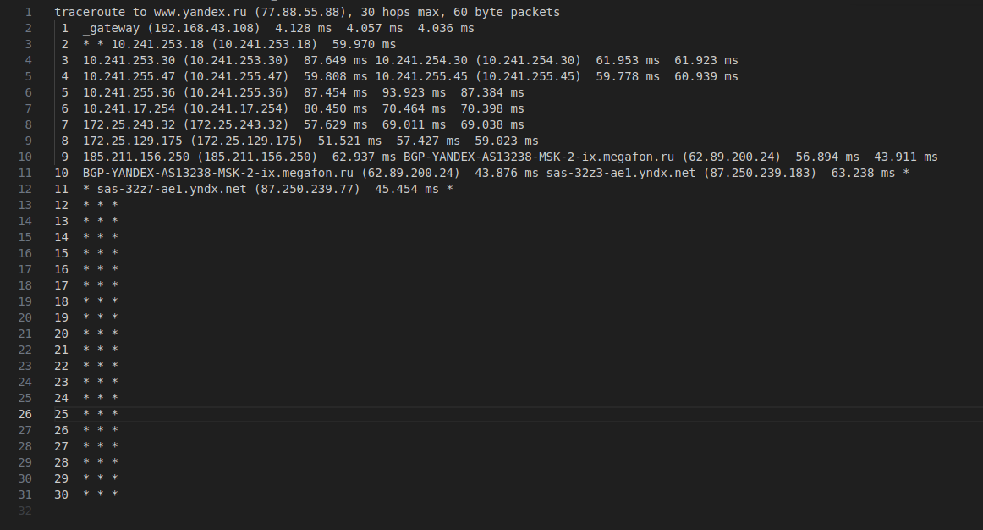
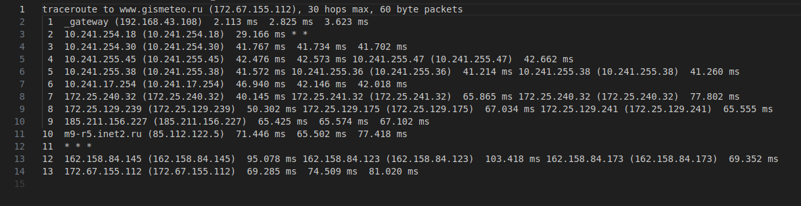
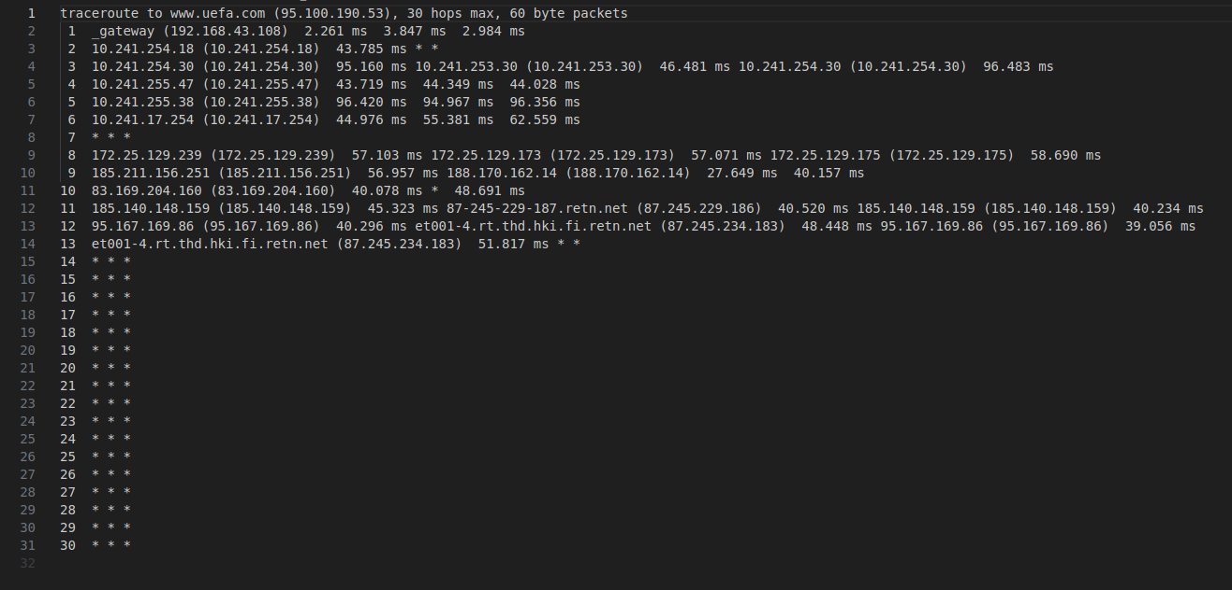

4. Получение маршрута с использованием утилиты ping
Для выполнения маршрута с помощью ping с изменением TTL, используйте следующую команду:
ping -t 1 <IP-адрес или доменное имя>
Затем увеличивайте TTL на каждом шаге:
ping -t 2 <IP-адрес или доменное имя>
ping -t 3 <IP-адрес или доменное имя>
...
Пишите результаты в файл:
ping -t 1 www.yandex.ru | tee ping_traceroute_yandex.txt
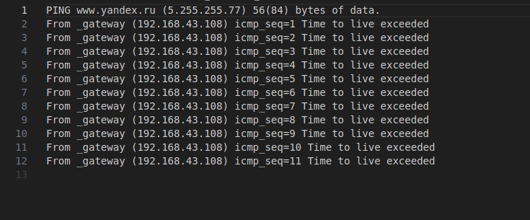

5. Определение маршрута с помощью mtr
Для использования утилиты mtr с отчетом и ограничением количества циклов, используйте команду:
mtr --report --report-cycles 5 <IP-адрес или доменное имя>
Пример для www.yandex.ru:
mtr --report --report-cycles 5 www.yandex.ru | tee mtr_yandex.txt
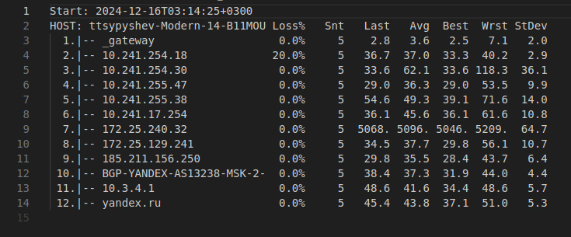

6. Построение графической карты трассировки с помощью tracemap
Утилита tracemap позволяет визуализировать трассировку маршрута. Например, чтобы создать карту трассировки для всех узлов, заданных в таблице, используйте следующую команду:
tracemap www.yandex.ru www.gismeteo.ru www.uefa.com ...
Вы получите графическую карту маршрутов, что позволит наглядно увидеть узкие места в сети.
